Кукольное представление для I младшей группы № 3

«Кто разбудил солнышко»

Эмоциональное развитие детей, воспитание навыков общение с взрослыми и сверстниками, обогащение радостными впечатлениями.

С ребятами мы смотрели кукольный театр, как звери солнышко будили.

Вместе с птичкой, кошкой и собачкой, пели песни, но солнышко нас не услышало так и продолжало спать.

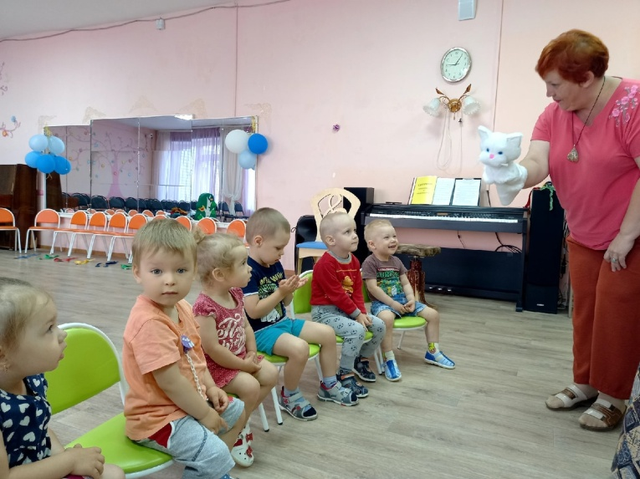 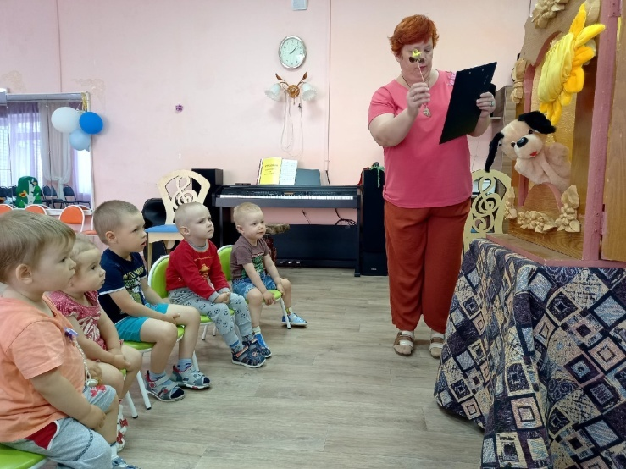

А потом прилетел Петушок золотой гребешок и громко, громко, крикнул ку-ка-ре-ку!

Солнышко сразу вышло и все обрадовались.

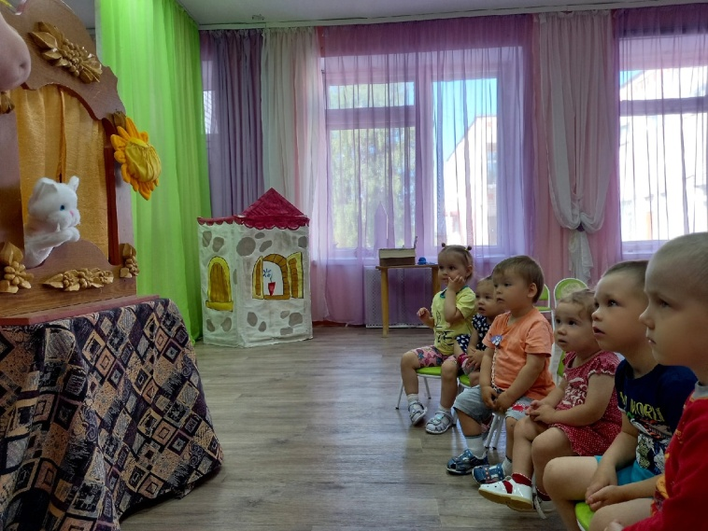 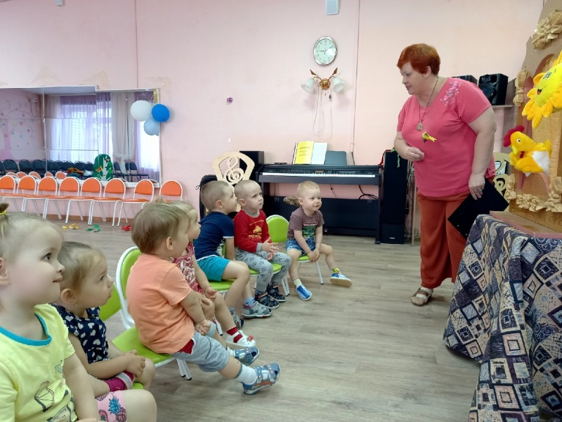

Весело стало вокруг ты мой друг, и я твой друг в руки ленточки возьмем с ними мы плясать пойдем

